Дорогой ребёнок!
А знаешь ли ты, какие у тебя права…?
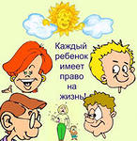
При рождении:
* Семья, родители, дедушки и ба-бушки, опекуны – кто – то, кто
заботился бы о тебе!
* Имя-способ назвать, кто ты есть!
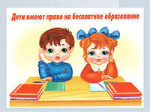
* Свидетельство о рождении - документ, доказывающий, что ты суще-ствуешь!
* Питание ты не должен голодать.
У тебя есть право на питание - на надлежащую еду, которая является главной основой
здоровья.
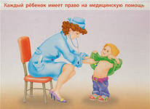
* Медицинс-кое обслуживание- прививка для защиты
тебя от многих
смертельных опасных детских болезней, зна-ния, необходимые для того, чтобы
предохранить себя от болезней,
и медицинская помощь в случае болезни.

В раннем детстве:
* Играть - ты имеешь право быть
ребёнком и открывать мир вокруг себя.
* Право быть рядом с другими
детьми и взрослыми и учиться ходить, петь песенки, играть с игрушками.
* У тебя есть право на одежду,
на тёплую одежду при холоде и на защиту при жаре.

Подросшим ребёнком:
* Ты имеешь право на образова-ние.
*Ты имеешь
право на защиту от посяга-тельств.
* Ты имеешь
право выражать своё мнение и
быть услышан-ным.
* Ты имеешь право на то, чтобы с тобой советовались,
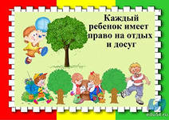
принимая затрагивающие тебя решения.
* Ты име-ешь право на ин-формацию.

Став молодым человеком:
* Ты имеешь право по своему реше-нию жить отдельно от родителей.
* Семья: когда и как создавать семью - это решать тебе.
* Ты имеешь право на справедли-вую оплату и условия труда.
* Ты имеешь право на информа- цию и профессиональную подготовку.
* Ты имеешь право голоса.

Но помни об одном!!!
С этими правилами неразрывно
связаны обязанности!!!

1.Уважать права и свободы других людей. Уважать старших, своих товарищей, младших по возрасту.
2.Соблюдать законы.
Следовать правилам поведения в школе, общественном месте, в транспорте, дома и в гостях.
3. Обязан учиться, регулярно посещать школу.

Неисполнение законов повлечет проблемы либо с государством, либо с такими же людьми, которые пользуются такими же, как и ты, правами.

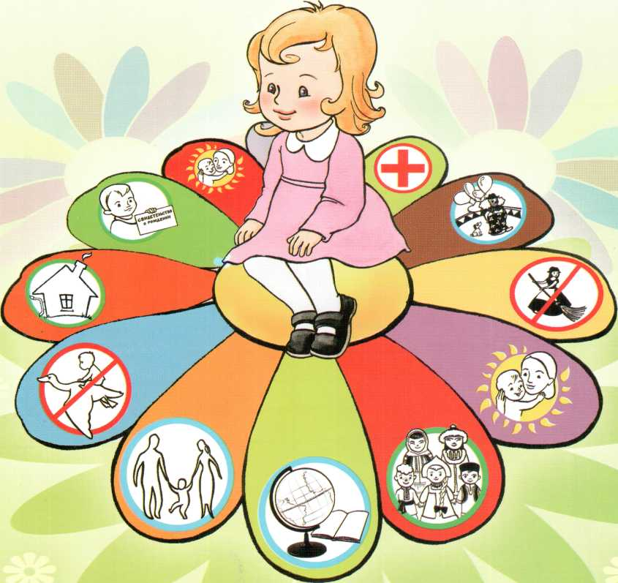

г. Киров
2017 г.

